ΑΝΤΙΜΕΤΩΠΙΣΗ ΦΥΣΙΚΩΝ ΚΑΤΑΣΤΡΟΦΩΝ
ΣΕ ΠΕΡΙΟΧΕΣ ΤΟΥ ΠΛΑΝΗΤΗ

ΚΑΛΑ ΠΑΡΑΔΕΙΓΜΑΤΑ ΑΠΟΚΑΤΑΣΤΑΣΗΣ ΚΑΙ ΣΤΕΓΑΣΗΣ ΘΥΜΑΤΩΝ

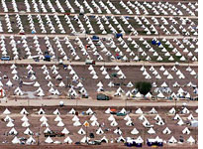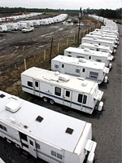

Από τις τέντες και τα λυόμενα σε βιώσιμα, ενεργειακά αυτόνομα προκατασκευασμένα σπίτια...

Μαργαρίτα Καραβασίλη

ΜΕΤΑ ΤΟΝ ΤΥΦΩΝΑ ΚΑΤΡΙΝΑ
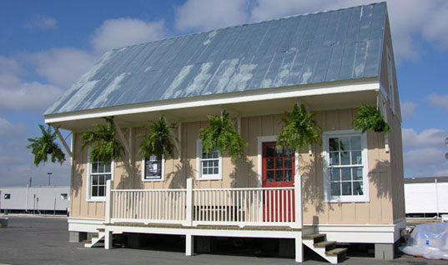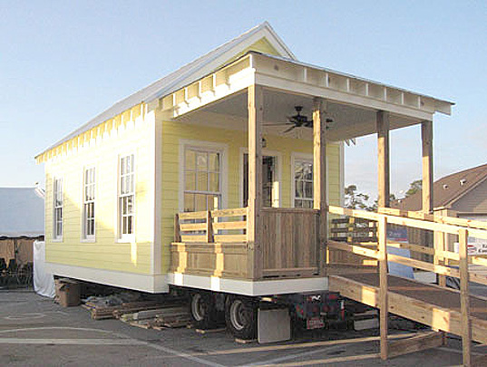
Η πρόταση για ενεργειακά αυτόνομες κατοικίες (Katrina Cottages), που έγινε από την Ομοσπονδία Διαχείρισης Επείγοντων περιστατικών (Federal Emergency Management Agency-FEMA) προκειμένου να κατασκευασθούν για την μόνιμη στέγαση Αμερικανών πολιτών, που έχασαν τις κατοικίες τους σε φυσικές καταστροφές. Πρόκειται για διαφορετικές τυπολογίες κατοικών χαμηλού κόστους, η αρχιτεκτονική των οποίων βασίζεται στα χαρακτηριστικά που διέπουν την περιοχή του Gulf Coast. Κάθε κατοικία σχεδιάστηκε με σκοπό τη στέγαση μιας οικογένειας τεσσάρων ατόμων.
Η πρόταση υιοθετήθηκε και χρηματοδοτήθηκε από την κυβέρνηση για την κατασκευή οικισμών.
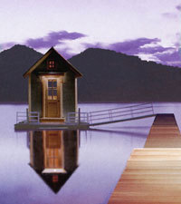
Παράλληλα, άλλες τυπολογίες κατοικών χρησιμοποιήθηκαν, δεδομενου ότι κατασκευαστικές εταιρείες ενεργοποιήθηκαν άμεσα και πρότειναν λύσεις στη βάση πρότυπων προκατασκευασμένων κατοικών, περίπου 100 τ.μ., που μπορούν να κατοικηθούν ακόμη και μόνιμα.

ΑΜΕΣΗ ΣΤΕΓΑΣΗ ΟΛΩΝ ΤΩΝ ΠΛΗΓΕΝΤΩΝ

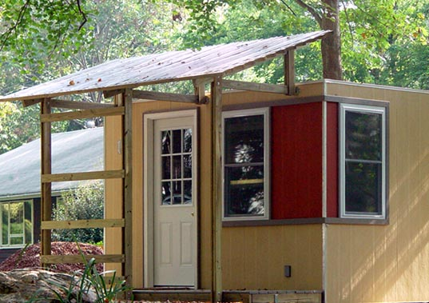
Μετά από το Τσουνάμι που έπληξε την νότια Ασία, με θύματα πάνω από 300.000 που έχασαν τη ζωή τους και πολλές χιλιάδες που έμεινα άστεγοι, σήμερα μπορούμε να δούμε με ποιο τρόπο αντιμετωπίστηκε το ζήτημα ατης αποκατάστασης και κυρίως της στλέγασης των θυμάτων.

Ο αρχιτέκτονας Carib Daniel Martin και ο κατασκευαστής Rob Bragan ανέπτυξαν ένα πρότυπο τύπο κατοικίας με σκοπό την άμεση διάθεσή του στους πληγέντες.

Ο τύπος αυτός ονομάστηκε «HELP» και αναφέρεται στην άμεση στέγαση τριών ανθρώπων ή έξι εάν χρεισημοποιηθούν δύο τύπο μαζί.

ΗΛΙΑΚΟ ΔΕΚΑΘΛΟ

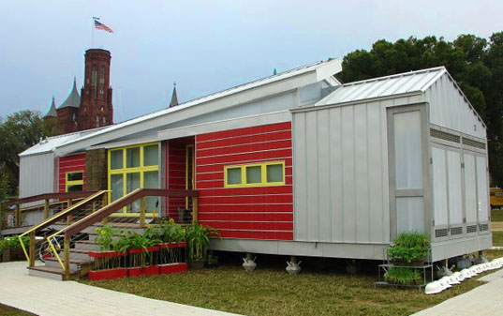
Το παράδειγμα του Ηλιακού αυτού χωριού, με την ονομασία «Ηλαικό δέκαθλο», που κτίστηκε στην Washington και όπου πραγματοποιήθηκε μια μεγάλη εθνική έκθεση, μπορεί να αποτελέσει μια πολύ καλή ιδέα για τη στέγαση θυμάτων μεγάλων φυσικών καταστροφών.

Πρόκειται για βραβείο που δόθηκε στο Πανεπιστήμιο του Κολοράντο μετά από αρχιτεκτονικό διαγωνισμό, και περιλαμβάνει πλήρη αρχιτεκτονικά σχέδια, ενσωμάτωση ανανεώσιμων πηγών ενέργειας στο κέλυφος, ενεργειακή μελέτη (ενεργειακό ισοζύγιο) παρέχει θερμική άνεση όλο το χρόνο και ποιότητα κατοίκησης, συνδυάζοντας την αισθητική με την προκατασκευή (χαμηλό κόστος, ταχύτητα κατασκευής).

Χρησιμοποιήθηκε ξυλεία, που δεν προέρχεται από τροπικά δάση, υλικά φιλικά στο περιβάλλον, ενώ κάθε τμήμα των κτιρίων και του χωριού μελετήθηκε έτσι ώστε να παράγεται ηλεκτρική και θερμική ενέργεια από τον ΗΛΙΟ.

Αποτελεί ένα βέλτιστο παράδειγμα ενός αειφόρου τρόπου κατοίκησης και το επισκέπτονται πολίτες, μαθητές, φοιτητές, μηχανικοί από όλο τον κόσμο.

+ http://www.eere.energy.gov/solar_decathlon

